Ασκήσεις θέσης-μετατόπισης-απόστασης

1. Να προσδιορίσετε τις θέσεις των σωμάτων με σημείο αναφοράς:



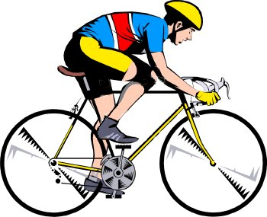

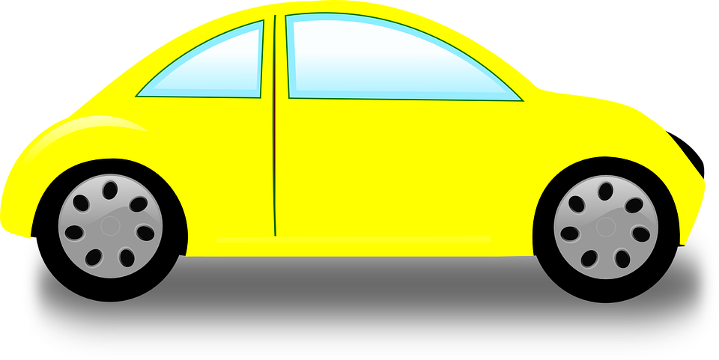



100 m

200 m

50 m

1. Το δέντρο
2. Το σχολείο
3. Να σχεδιαστούν τα διανύσματα των θέσεων των σωμάτων με σημείο αναφοράς το δέντρο.







50 m

200 m

100 m



1. Ο σκύλος τρέχει χαρούμενα πηγαίνοντας δεξιά και αριστερά. Να βρείτε τις μετατοπίσεις του που αναφέρονται και να τις **σχεδιάσετε** πάνω στο σχήμα.

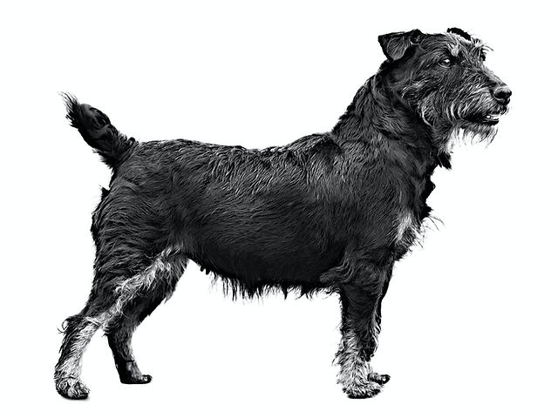

**Α 40 m Β 80 m Γ 40 m Δ 60 m Ε**

$Γ→Β$

$Γ→Α$

$Γ→Α→Β$

$Γ→Β →Γ$

$Γ→Β→Ε$

$Γ→Β →Δ→Α$

1. Για τις κινήσεις του σκύλου της άσκησης 3 και θεωρώντας σημείο αναφοράς το σημείο Γ να συμπληρώσετε τον πίνακα

|  |  |  |  |
| --- | --- | --- | --- |
| κίνηση | Θέση | μετατόπιση | απόσταση |
| $$Γ→Β$$ |  |  |  |
| $$Γ→Α$$ |  |  |  |
| $$Γ→Α→Β$$ |  |  |  |
| $$Γ→Β →Γ$$ |  |  |  |
| $$Γ→Β→Ε$$ |  |  |  |
| $$Γ→Β →Δ→Α$$ |  |  |  |

1. Να συμπληρώσετε τον παρακάτω πίνακα

|  |  |  |
| --- | --- | --- |
| Αρχική θέση (m) | Τελική θέση (m) | Μετατόπιση (m) |
| 0 | +6 |  |
| +3 | +12 |  |
| -1 | -6 |  |
| -5 | +4 |  |
| +2 |  | +8 |
| -4 |  | +4 |
|  | +8 | +10 |
|  | -5 | 5 |
|  | -12 | -4 |

1. Αυτοκίνητο ακολουθεί την παρακάτω διαδρομή

Όταν ξεκίνησε ο χιλιομετρητής του αυτοκινήτου έδειχνε 22890 km και όταν σταμάτησε έδειχνε 22950 km. Να βρείτε την απόσταση ΑΓ.